Технології програмування
Лабораторна робота №1
Косая Валерія
КБ-251
Списки. Словники. Кортежі

Мета роботи: Використовуючи теоретичне підґрунтя про складні структури даних Списки, Словники Кортежі, та використовуючи існуючий код, доробити програму додавши функціонал, що буде вказано в завданні до лабораторної роботи.
Хід роботи
Текст програми:
list = [
{"name": "Bob", "surname": "Smith", "group": "КБ-251", "phone": "0631234567"},
{"name": "Emma", "surname": "Brown", "group": "КБ-251", "phone": "0632345678"},
{"name": "Jon", "surname": "Wilson", "group": "КБ-251", "phone": "0633456789"},
{"name": "Zak", "surname": "Taylor", "group": "КБ-251", "phone": "0634567890"}
]
def printAllList():
for elem in list:
strForPrint = (
"Ім'я: " + elem["name"] +
", Прізвище: " + elem["surname"] +
", Група: " + elem["group"] +
", Телефон: " + elem["phone"]
)
print(strForPrint)
return
def addNewElement():
name = input("Введіть ім'я студента: ")
surname = input("Введіть прізвище студента: ")
group = input("Введіть групу студента: ")
phone = input("Введіть номер телефону: ")
newItem = {
"name": name,
"surname": surname,
"group": group,
"phone": phone
}

insertPosition = 0
for item in list:
if name > item["name"]:
insertPosition += 1
else:
break
list.insert(insertPosition, newItem)
print("Студента успішно додано!")
return
def deleteElement():
name = input("Введіть ім'я студента для видалення: ")
deletePosition = -1
for item in list:
if name == item["name"]:
deletePosition = list.index(item)
break
if deletePosition == -1:
print("Студента не знайдено!")
else:
print("Позиція видалення: " + str(deletePosition))
del list[deletePosition]
print("Студента успішно видалено!")
return
def updateElement():
name = input("Введіть ім'я студента для редагування: ")
updatePosition = -1

for item in list:
if name == item["name"]:
updatePosition = list.index(item)
break
if updatePosition == -1:
print("Студента не знайдено!")
else:
print("Студента знайдено. Введіть нові дані:")
newName = input("Введіть нове ім'я: ")
newSurname = input("Введіть нове прізвище: ")
newGroup = input("Введіть нову групу: ")
newPhone = input("Введіть новий номер телефону: ")

del list[updatePosition]

newItem = {
"name": newName,
"surname": newSurname,
"group": newGroup,
"phone": newPhone
}

insertPosition = 0
for item in list:
if newName > item["name"]:
insertPosition += 1
else:
break
list.insert(insertPosition, newItem)
print("Дані студента успішно оновлено!")
return
def main():
while True:
chouse = input(
"\nОберіть дію "
"[ C - додати, U - редагувати, D - видалити, "
"P - показати список, X - вихід ]: "
)
match chouse:
case "C" | "c":
print("Додавання нового студента:")
addNewElement()
printAllList()
case "U" | "u":
print("Редагування даних студента:")
updateElement()
printAllList()
case "D" | "d":
print("Видалення студента:")
deleteElement()
printAllList()
case "P" | "p":
print("Список студентів:")
printAllList()
case "X" | "x":
print("Завершення роботи програми.")
break
case _:
print("Невірна команда! Спробуйте ще раз.")
main()
Посилання на github: https://github.com/valeriiakosaia/TP-KB-251-Valeriia-Kosaia/blob/main/lab_01/lab_01.py
Результат виконання:
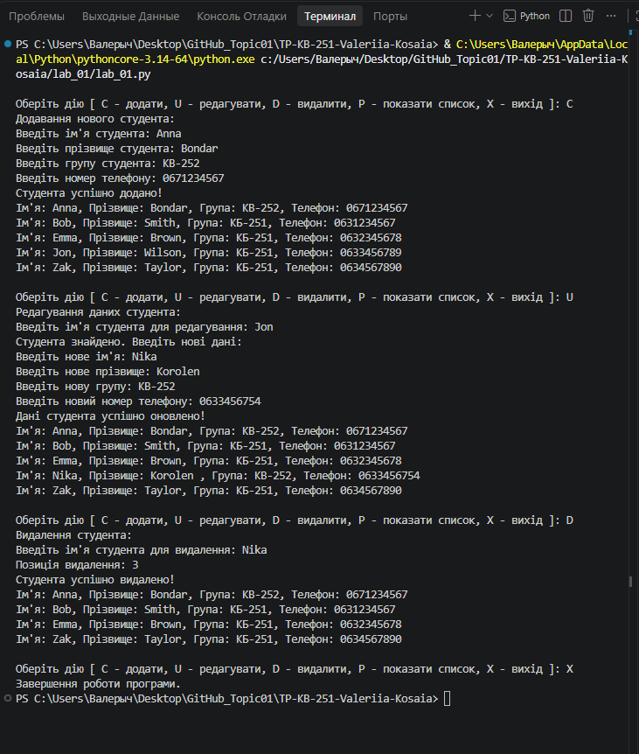

Висновок:
Під час виконання лабораторної роботи я закріпила знання про списки та словники в Python. Я доповнила програму телефонного довідника студентів, додавши нові поля та функцію редагування даних. Також перевірила додавання, видалення та виведення записів. У результаті програма працює правильно, а список студентів залишається відсортованим за іменами.

